

МИНИСТЕРСТВО ОБРАЗОВАНИЯ И НАУКИ РЕСПУБЛИКИ ДАГЕСТАН

**МКОУ «Халимбекаульская начальная школа им. Мусаева А.М»**

Россия, Республика Дагестан, 368215 , Буйнакский район, селение Халимбекаул, ул. Джамалутдинова 1.

[**xaylnsh@mail.ru**](mailto:xaylnsh@mail.ru)

**Отчет**

**о проведенных мероприятиях, посвященных Дню разгрома советскими войсками немецко-фашистских войск в битве за Кавказ (1943г.)**

**(муниципальный округ (район)/республиканского образовательного учреждения)**

|  |  |  |  |  |
| --- | --- | --- | --- | --- |
| **Наименование**  **мероприятия** | **Приняли участие** | | | |
| **Количество**  **ОО** | **Количество**  **педагогов** | **Количество**  **учащихся** | **Приглашенные**  **лица** |
| **Открытый урок** | **2-4 классы** | **9** | **156** |  |
| **Возложение цветов** | **3б класс** | **1** | **19** |  |
| **Иное (указать наименование)** |  |  |  |  |
| **Итого** |  | **10** | **175** |  |

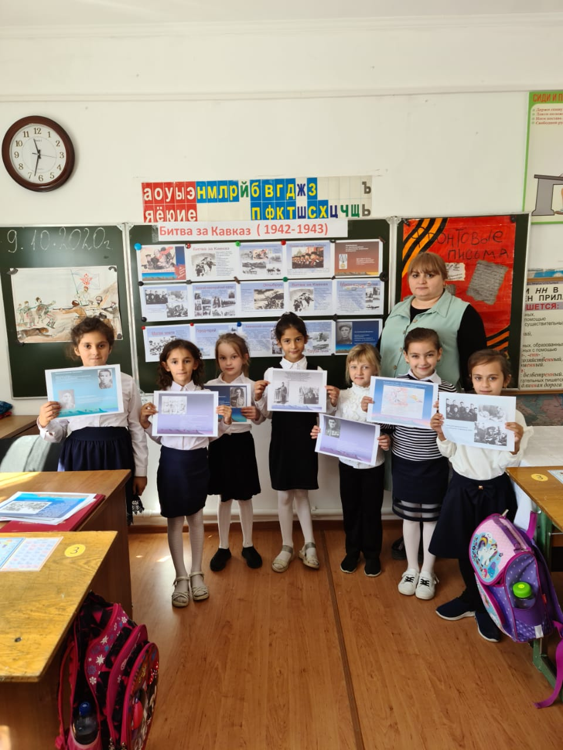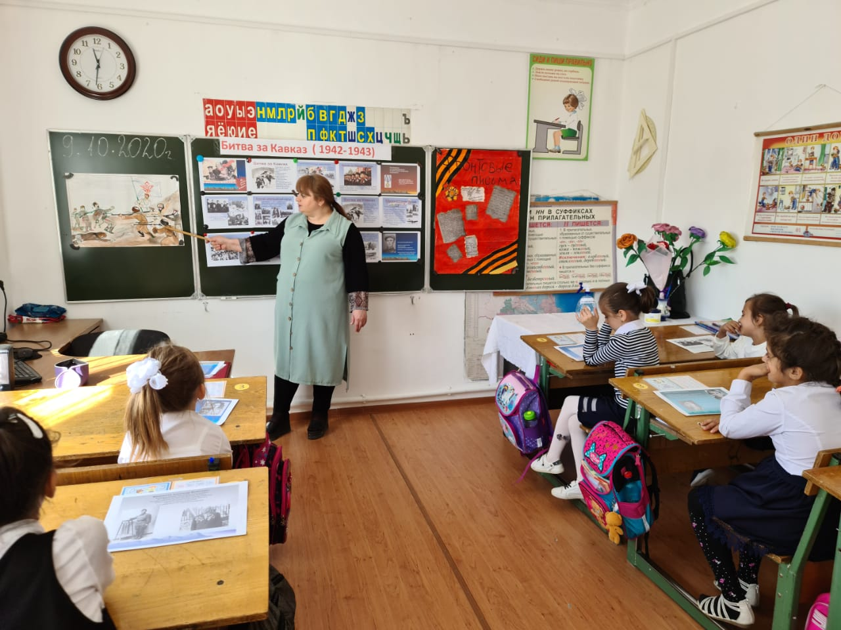

09.10.20г. урок на тему: «Битва за Кавказ» 2в кл.

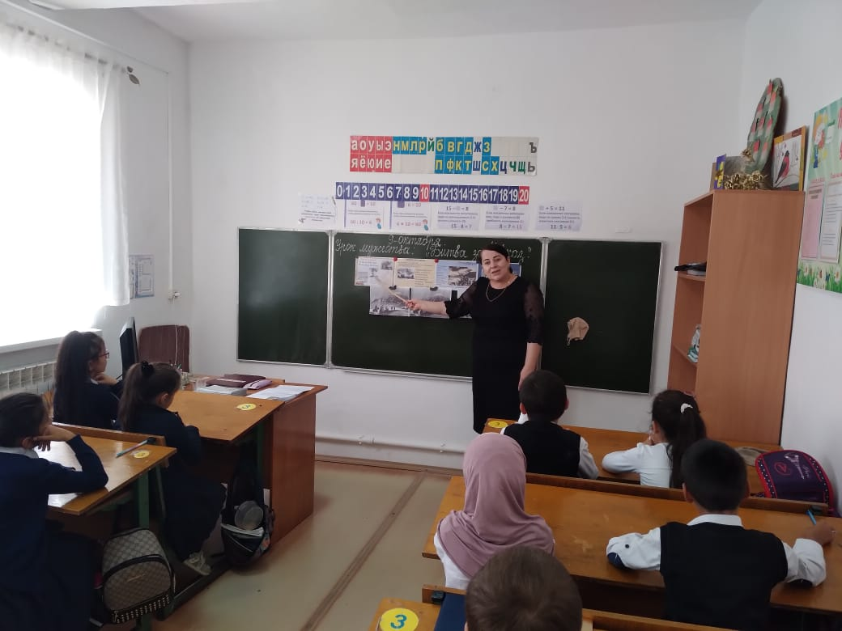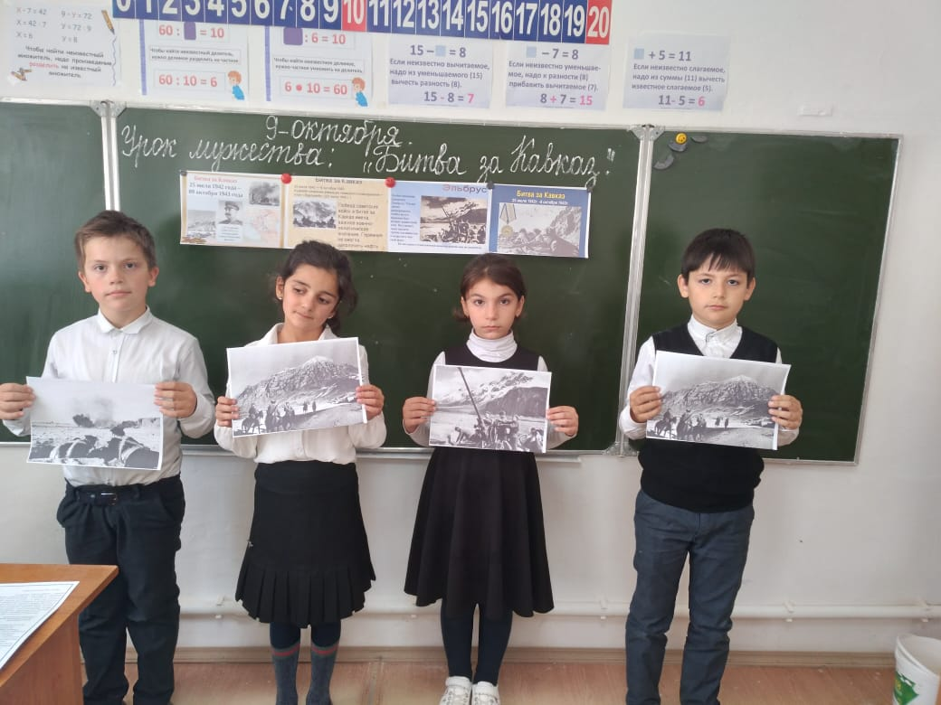

09.10.20г. Урок Мужества на тему: «Битва за Кавказ». 3а кл.

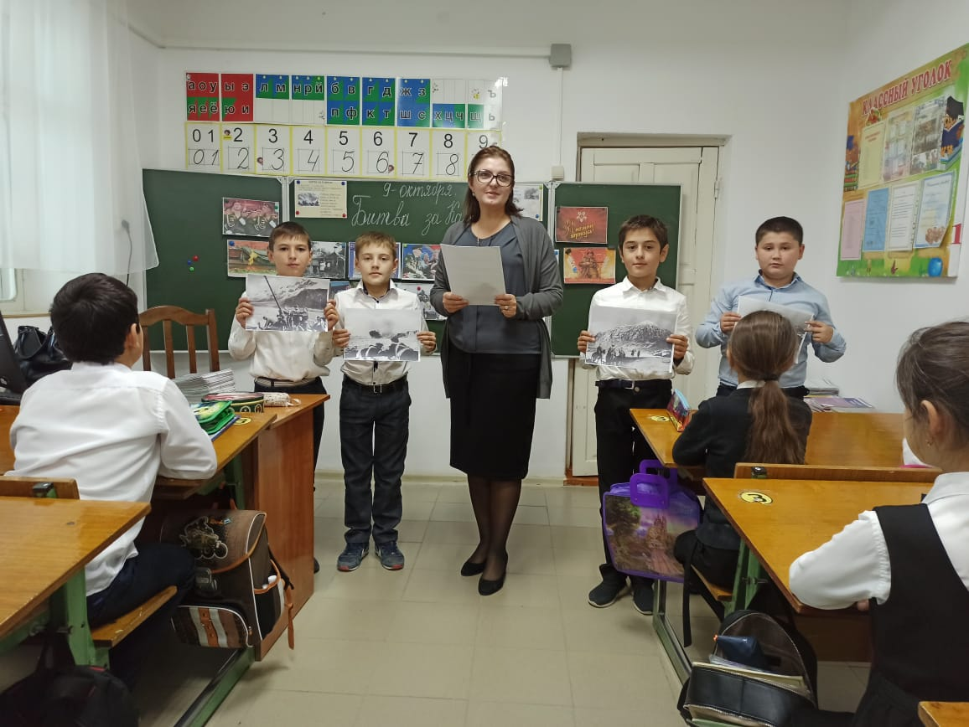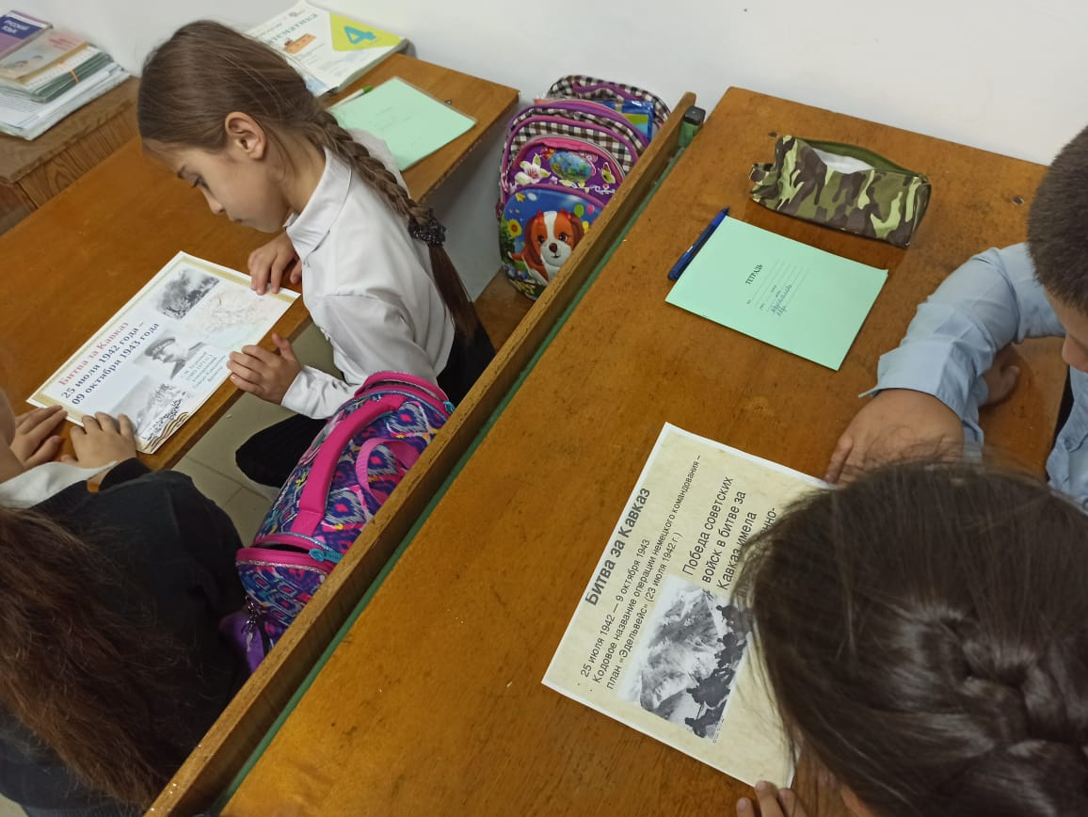

09.10.20г. Урок Мужества на тему: «Битва за Кавказ». 4а кл.

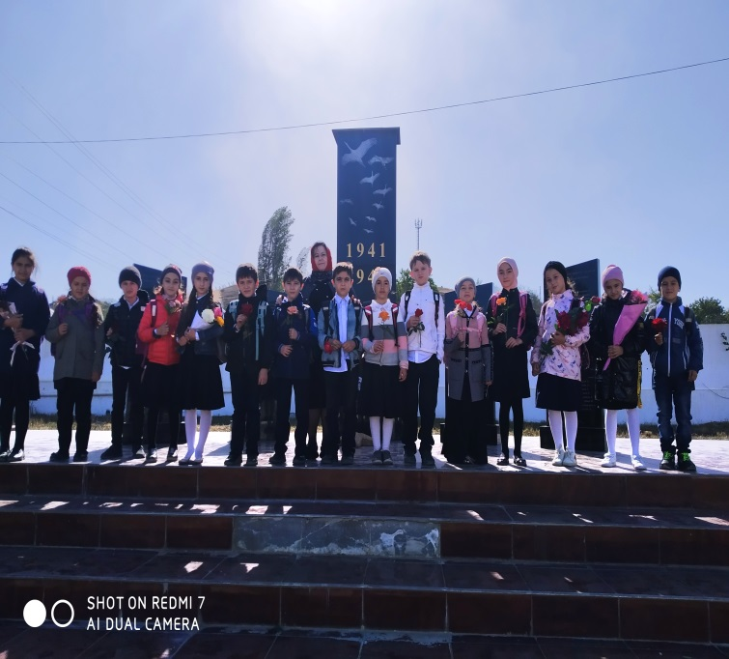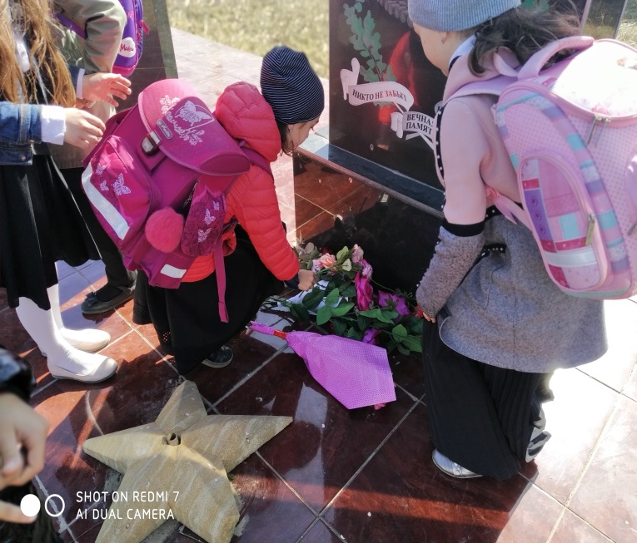

09.10.20г. Возложение цветов к памятнику воинской славы.3б кл.

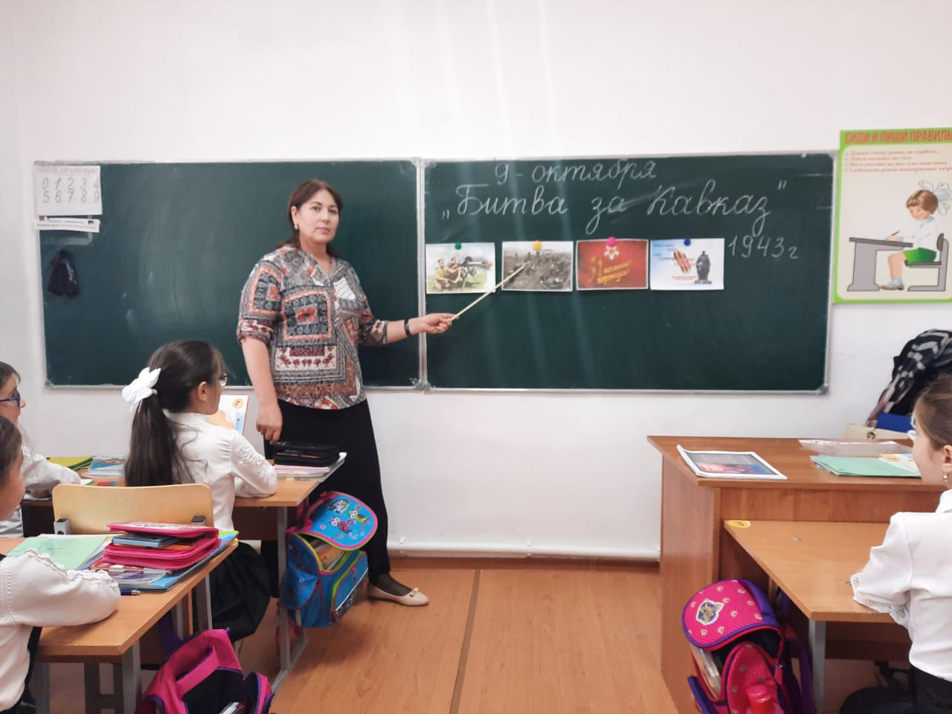

09.10.20г. урок на тему: «Битва за Кавказ» 2б кл.

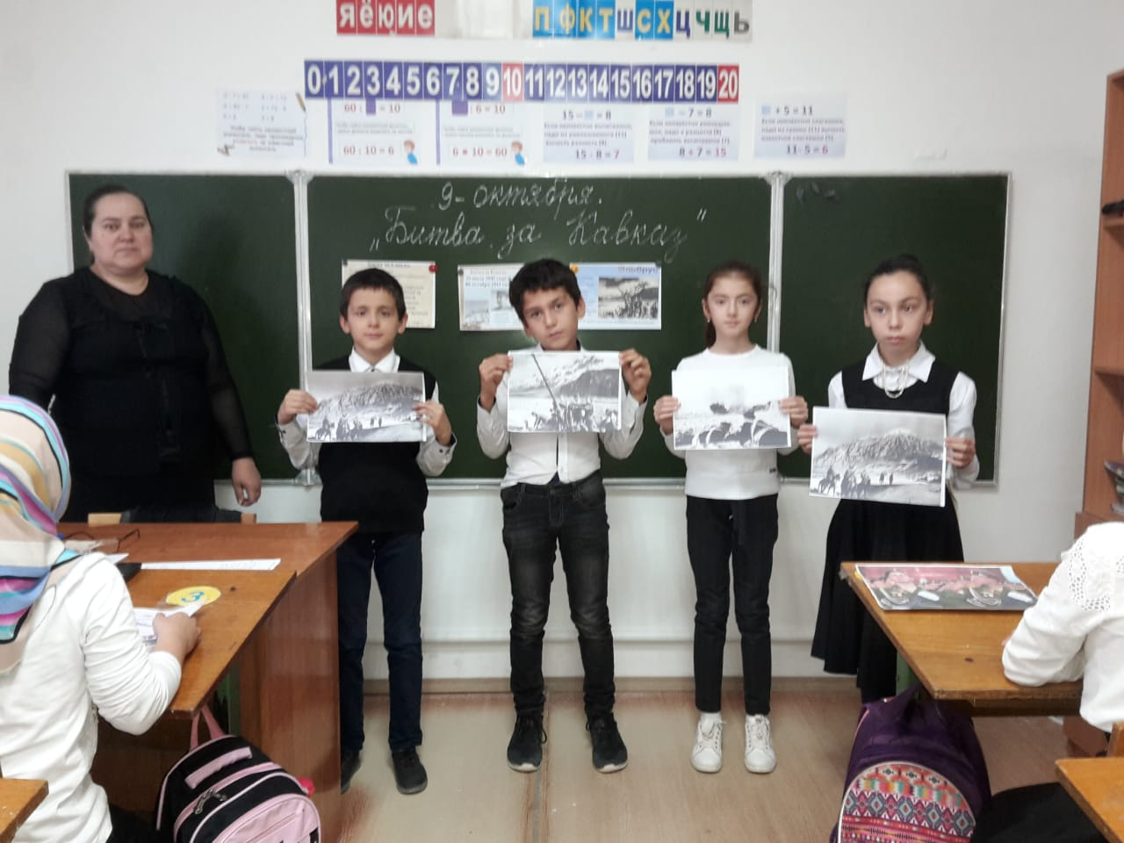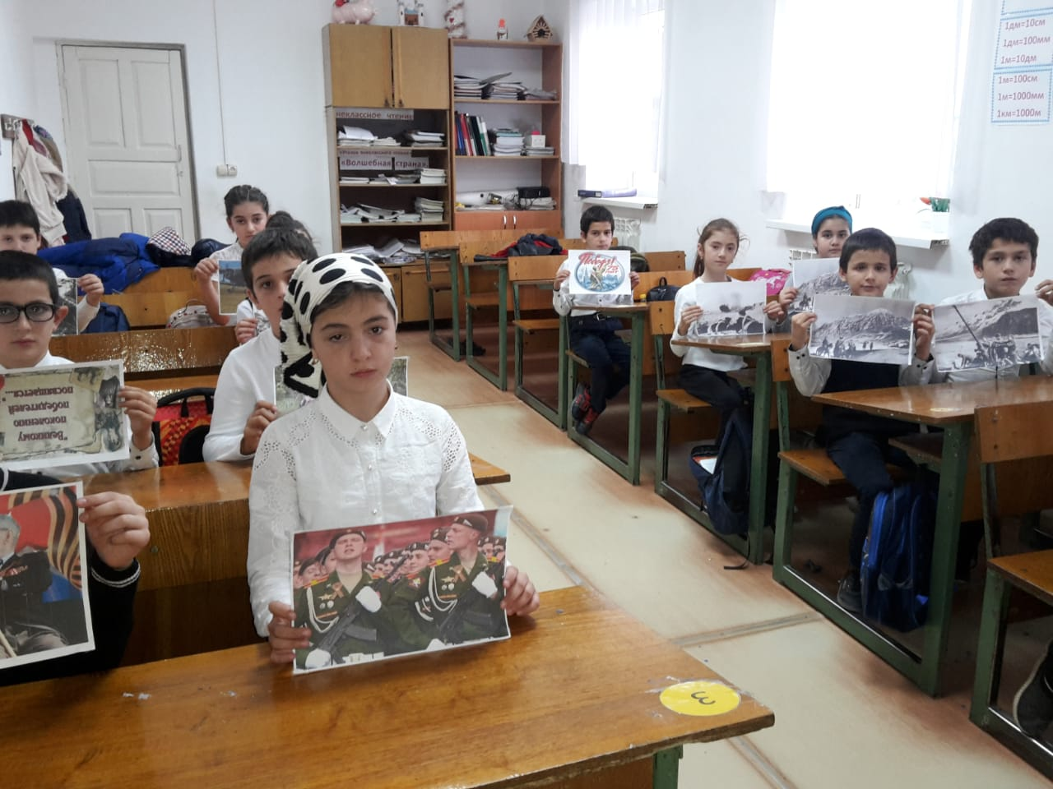

09.10.20г. урок на тему: «Битва за Кавказ» 4б кл.

Директор школы____________/Атаева Б.Б./

Зам.директора по ВР__________/Кантиева К.П./